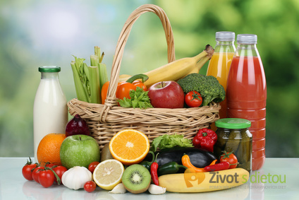
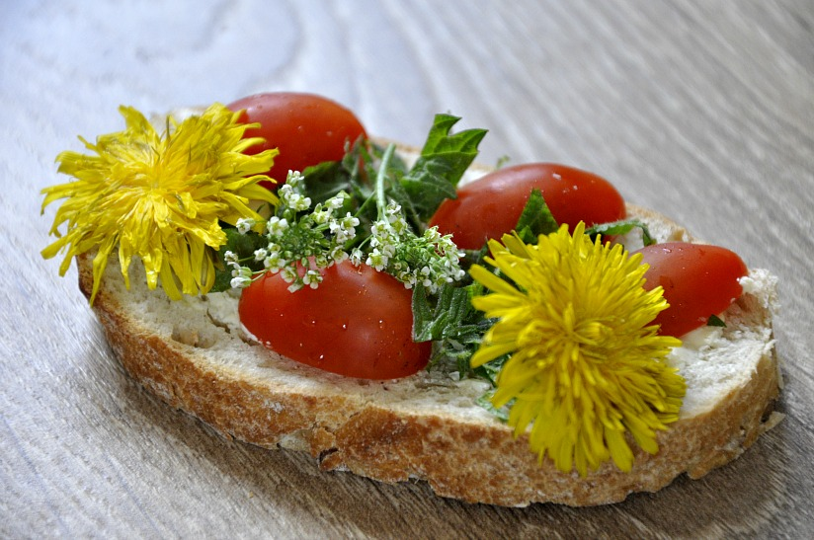
JÍDELNÍ LÍSTEK
27. února – 3. března 2023
- 2. října 2015
23 . 5 . července - 9 . července 2010
. června 2010
. října - 16. října 2009
PONDĚLÍ | Rohlík, rama, džem, kiwi, mléko, čaj | 1a712 | Kroupová, pečená treska na másle, bramborová kaše, čerstvá zelenina, čaj, voda | 947 | Chléb, šunková pěna, kedluben, čaj | 1a67
ÚTERÝ | Vanilkový puding s piškoty, hrušky, mléko, čaj | 7 | Zeleninová s jáhly, fazole na kyselo, šunka, chléb, zelný salát, voda, čaj | 91a612 | Mrkvová buchta, banán, čaj | 1a37
STŘEDA | Máslová topinka, rajčátka, mléko, čaj | 71a6 | Drůbeží vývar s játrovou rýží, vepřové kostky na pórku, rýže, minerálka, voda | 91a73 12 | Chléb, sardinková pomazánka, okurka, čaj | 1a647
ČTVRTEK | Dýňový chléb, smetanový sýr, pomeranč, kakao, čaj | 1a61b7 | Ze zeleného hrášku, vepřový guláš, těstoviny, sirup, voda | 1a712 | Rohlík, májka, paprikový lusk, čaj | 1a6
PÁTEK | Chléb, plátkový sýr, mrkev, mléko, čaj | 1a67 | Čočková s bramborem, žemlovka s jablky, džus, voda | 1a3712 | Kaiserka se sezamovými semínky, jablko, čaj | 1a6 11
Jídlo je určeno k okamžité spotřebě Změna jídelníčku vyhrazena

